МКОУ «Степновская ООШ»
Кизлярского района, Республики Дагестан

КУЛЬТУРНЫЙ
ДНЕВНИК
ученика 4 класса
Аджибатырова Алима

2021 год
Дорогой друг!
Перед тобой культурный дневник школьника. Он предназначен не для выставления отметок и записывания домашнего задания. Он станет тебе полезен в другом.
В прошлом (да и сегодня) в России существовали традиции – люди вели дневники, записывая в них свои впечатления об увиденном, прочитанном, прочувственном. Многие из этих дневников стали впоследствии основой для создания знаменитых книг, проведения научных исследований, написания энциклопедий и словарей.
Твой культурный дневник поможет тебе сделать свои наблюдения, открытия, проекты и исследования в области истории, культуры и искусства Российской Федерации, Республики Дагестан и села и города. В нем ты сможешь представить собственные мысли после посещения музеев, концертных залов, памятных исторических мести своей малой родины.
Чтобы украсить дневник, ты можешь (вместе с родителями) подготовить фотографии, рисунки, коллажи, добавить в него тексты и другие материалы.
Желаем тебе интересных встреч, путешествий, знакомств с музыкой, спектаклями, выставками, народными традициями, архитектурными сооружениями!
Удачи!

Раздел 1. ИСТОРИЯ И КУЛЬТУРА РОДНОГО КРАЯ.

№ | Дата, форма посещения (очная или дистанционная) | Посещение с родителями/групповое/индивидуальное | Название, место расположения | Впечатление | Фотографии
1 | 30.03.21г  Очная | С родителями. | Республика Дагестан,  Ногайский район с.Терекли- Мектеб | Моя малая Родина – село Терекли-Мектеб.  И хотя я сейчас в будни учусь в селе Степное, которое тоже полюбил, но на каникулах и в выходные приезжаю в своё село Терекли.  Село (аул) Терекли-Мектеб находится в самом центре Ногай-ской степи. Аул осно- ван в конце XVIII века в связи с образованием в 1793 году Караногай-ского приставства, как ставка в трёх километ- рах к югу от аула Терекли (Терекли-авыл) (терекли — c ногайского изобилуюший деревьями). Мектеб — школа. В ставке Терекли-Мектеб находился официаль -ный представитель царской администра- ции — пристав Ф. О. Капельгородский, под руководством которого в ауле был вырыт артезианский колодец, разбит фруктовый сад.  Сейчас это большое село, один из райцентров Дагестана, большую часть населения которого составляют ногайцы.  Во время Великой Отечественной войны (во время операции «Блау»), в декабре 1942, аул был занят частями группы армий «А» Вермахта, а через несколько дней освобождён Красной Армией. Это была наиболее восточная точка до которой дошли немецкие войска на Восточном фронте Второй мировой войны^{[3]}. | 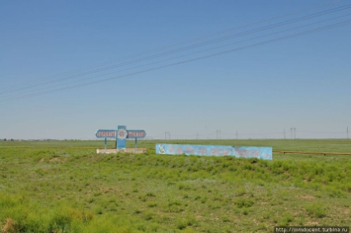  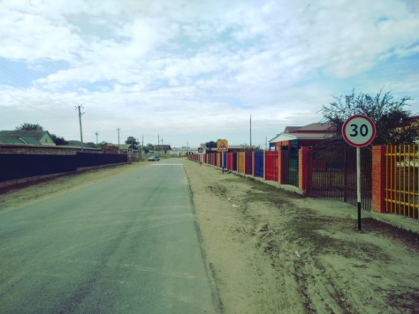  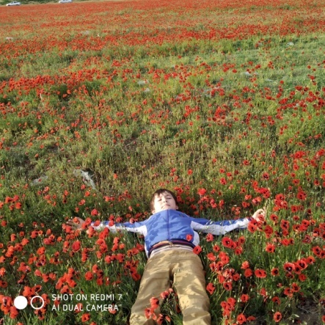  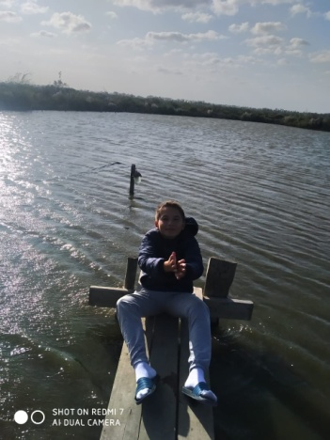  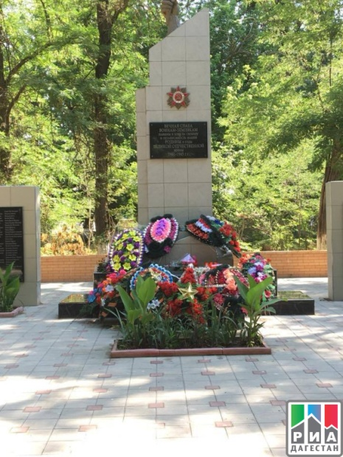

Раздел 2. Культурное наследие моей страны

№ | Дата, форма посещения (очная или дистанционная) | Посещение с родителями/групповое/индивидуальное | Название, место расположения | Впечатление | Фотографии
1 | 07.01. 2021 год  Очная | Посещение с родителями | Республика Карачаево-Черкессия  Посёлок городского типа – Домбай | На зимних каникулах я побывал с родите- лями в Домбае. Домбай – это один из крупнейших горнолыжных курортов России. Домбай находится в Кавказских горах, на территории республики Карачаево-Черкессия, на высоте 1600 метров над уровнем моря.  Я впервые попробовал покататься на лыжах, это не так просто, как кажется на первый взгляд. Я упал и чудом не сломал ногу, понемногу я стал учиться и уже устойчиво стоял на лыжах и даже смог прокатиться с небольшого склона. Это было круто!  Ещё мы покатались на канатной дороге, я остался под большим впечатлением и сфотографировался с совами. Я обязательно ещё раз побываю там. Это были лучшие зимние каникулы!!! | 